第五章Netty 的ByteBuf
网络数据的基本单位总是字节。Java NIO 提供了ByteBuffer 作为它的字节容器，Netty 的ByteBuffer 替代品是ByteBuf，一个强大的实现。
ByteBuf 维护了两个不同的索引：一个用于读取，一个用于写入。当你从ByteBuf 读取时，它的readerIndex 将会被递增已经被读取的字节数。同样地，当你写入ByteBuf 时，它的writerIndex 也会被递增。
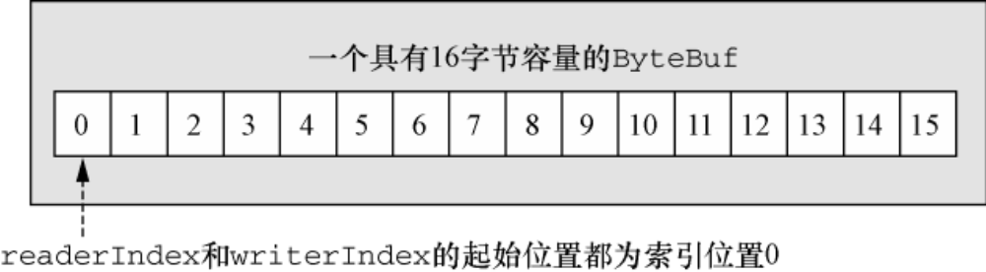
ByteBuf 的使用模式有三种：最常用的ByteBuf 模式是堆缓冲区，他将数据存储在JVM 的堆空间中。这种模式被称为支撑数组（backing array），它能在没有使用池化的情况下提供快速的分配和释放；直接缓冲区是另外一种ByteBuf 模式，直接缓冲区的内容将驻留在常规的会被垃圾回收的堆之外,这也就解释了为何直接缓冲区对于网络数据传输是理想的选择。如果你的数据包含在一个在堆上分配的缓冲区中，那么事实上，在通过套接字发送它之前，JVM将会在内部把你的缓冲区复制到一个直接缓冲区中。直接缓冲区的主要缺点是，相对于基于堆的缓冲区，它们的分配和释放都较为昂贵；最后一种模式为复合缓冲区，它为ByteBuf提供一个聚合试图。
Netty通过一个ByteBuf子类CompositeByteBuf实现了这个模式，它提供了一个将多个缓冲区表示为单个合并缓冲区的虚拟表示。CompositeByteBuf 中的ByteBuf 实例可能同时包含直接内存分配和非直接内存分配。如果其中只有一个实例，那么对CompositeByteBuf 上的hasArray()方法的调用将返回该组件上的hasArray()方法的值；否则它将返回false。
如同在普通的Java 字节数组中一样，ByteBuf 的索引是从零开始的：第一个字节的索引是0，最后一个字节的索引总是capacity() - 1。
ByteBuf buffer = ...;
for (int i = 0; i < buffer.capacity(); i++) {
byte b = buffer.getByte(i);
System.out.println((char)b);
}
需要注意的是，使用那些需要一个索引值参数的方法（的其中）之一来访问数据既不会改变readerIndex 也不会改变writerIndex。如果有需要，也可以通过调用readerIndex(index)或者writerIndex(index)来手动移动这两者。
虽然ByteBuf 同时具有读索引和写索引，但是JDK 的ByteBuffer 却只有一个索引，这也就是为什么必须调用flip()方法来在读模式和写模式之间进行切换的原因。
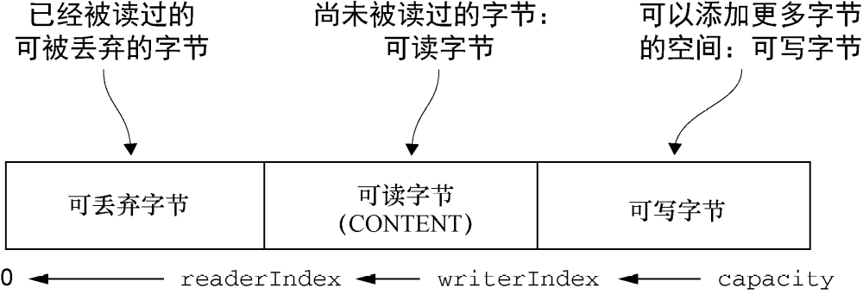
上图展示了ByteBuf是如何被它的两个索引划分成3 个区域的。
上图中标记为可丢弃字节的分段包含了已经被读过的字节。通过调用discardReadBytes()方法，可以丢弃它们并回收空间。这个分段的初始大小为0，存储在readerIndex 中，会随着read 操作的执行而增加（get*操作不会移动readerIndex）。下图所展示的是上图缓冲区上调用discardReadBytes()方法后的结果。可以看到，可丢弃字节分段中的空间已经变为可写的了。注意，在调用discardReadBytes()之后，对可写分段的内容并没有任何的保证（因为只是移动了可以读取的字节以及writerIndex，而没有对所有可写入的字节进行擦除写）。
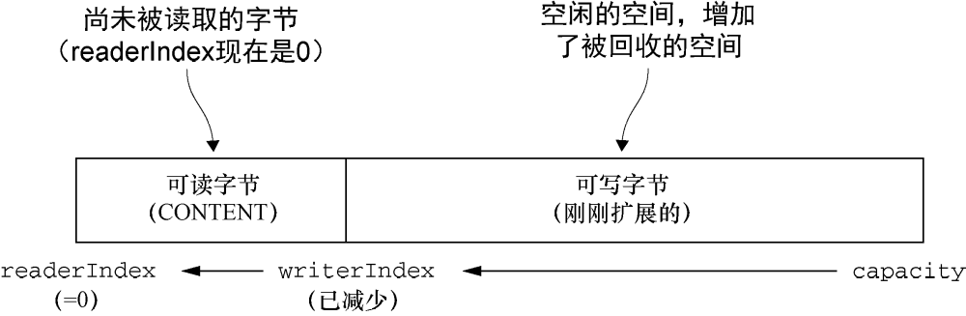
ByteBuf的可读字节分段存储了实际数据。新分配的、包装的或者复制的缓冲区的默认的readerIndex 值为0。任何名称以read 或者skip 开头的操作都将检索或者跳过位于当前readerIndex 的数据，并且将它增加已读字节数。如果被调用的方法需要一个ByteBuf 参数作为写入的目标，并且没有指定目标索引参数，那么该目标缓冲区的writerIndex 也将被增加。
可写字节分段是指一个拥有未定义内容的、写入就绪的内存区域。新分配的缓冲区的writerIndex 的默认值为0。任何名称以write 开头的操作都将从当前的writerIndex 处开始写数据，并将它增加已经写入的字节数。如果写操作的目标也是ByteBuf，并且没有指定源索引的值，则源缓冲区的readerIndex 也同样会被增加相同的大小。
Netty可以通过调用markReaderIndex()、markWriterIndex()、resetWriterIndex()和resetReaderIndex()来标记和重置ByteBuf 的readerIndex 和writerIndex。这些和InputStream 上的调用类似，只是没有readlimit 参数来指定标记什么时候失效。也可以通过调用readerIndex(int)或者writerIndex(int)来将索引移动到指定位置. 可以通过调用clear()方法来将readerIndex 和writerIndex 都设置为0。调用clear()比调用discardReadBytes()轻量得多，因为它将只是重置索引而不会复制任何的内存。
派生缓冲区为ByteBuf 提供了以专门的方式来呈现其内容的视图, 这类视图是通过以下方法被创建的：duplicate(); slice()；slice(int, int)； Unpooled.unmodifiableBuffer(…)； order(ByteOrder)； readSlice(int)。需要注意的是派生缓冲区内部存储和JDK 的ByteBuffer 一样也是共享的，这就意味着创建成本是很低廉的，但是修改了派生缓冲区的内容，也同时修改了其对应的源实例。
如果需要一个现有缓冲区的真实副本，请使用copy()或者copy(int, int)方法。不同于派生缓冲区，由这个调用所返回的ByteBuf 拥有独立的数据副本。
在程序处理中，分析好是否需要真实副本，如果真实副本没有必要的话，尽量使用派生缓冲区，减小系统开支提高效率。
正如我们所提到过的，Netty有两种类别的读/写操作：get()和set()操作，从给定的索引开始，并且保持索引不变；read()和write()操作，从给定的索引开始，并且会根据已经访问过的字节数对索引进行调整。
我们经常在ByteBuf中存储一些正常数据之外，我们有时候还需要增加一些各式各样的属性值，一个Http响应体就是一个很好的例子，除了按照字节传输过来的主体内容，还有状态码，cookie等信息。Netty提供了ByteBufHolder来处理这些常用的用户案例，ByteBufHolder还提供了Netty一些其他的先进特性，例如缓存池，缓存池可以是ByteBuf中直接“借出”获取，如果有需要，“借出”的ByteBuf还可以自动的还到池中。如果你想要实现一个消息对象可以在ByteBuf中存储其有效负荷的话，使用ByteBufHolder是一个不错的选择。
为了降低分配和释放内存的开销，Netty 通过interface ByteBufAllocator 实现了（ByteBuf 的）池化，它可以用来分配我们所描述过的任意类型的ByteBuf 实例。可以通过Channel（每个都可以有一个不同的ByteBufAllocator 实例）或者绑定到ChannelHandler 的ChannelHandlerContext 获取一个到ByteBufAllocator 的引用。
Channel channel = ...;
ByteBufAllocator allocator = channel.alloc();
....
ChannelHandlerContext ctx = ...;
ByteBufAllocator allocator2 = ctx.alloc();
Netty提供了两种ByteBufAllocator的实现：PooledByteBufAllocator和UnpooledByteBufAllocator。前者池化了ByteBuf的实例以提高性能并最大限度地减少内存碎片，后者没有实现池化，每次它被调用时都会返回一个新的实例。
虽然Netty默认使用了PooledByteBufAllocator，但这可以很容易地通过ChannelConfig API或者在引导你的应用程序时指定一个不同的分配器来更改。
可能某些情况下，你未能获取一个到ByteBufAllocator 的引用。对于这种情况，Netty 提供了一个简单的称为Unpooled 的工具类，它提供了静态的辅助方法来创建未池化的ByteBuf实例
Unpooled 类还使得ByteBuf 同样可用于那些并不需要Netty 的其他组件的非网络项目，使得其能得益于高性能的可扩展的缓冲区API。
ByteBufUtil 提供了用于操作ByteBuf 的静态的辅助方法。因为这个API 是通用的，并且和池化无关，所以这些方法已然在分配类的外部实现。这些静态方法中最有价值的可能就是hexdump()方法，它以十六进制的表示形式打印ByteBuf 的内容。另一个有用的方法是boolean equals(ByteBuf, ByteBuf)，它被用来判断两个ByteBuf实例的相等性。如果你实现自己的ByteBuf 子类，你可能会发现ByteBufUtil 的其他有用方法。

内存池化
如何更好的管理在应用程序中内存的使用，同时提高内存使用的效率，这是值得每一个开发人员深思的问题。内存池(Memory pool)提供了一种比较可行的解决方案。首先是创建内存池。这个过程的主要任务是预先分配足够大的内存，形成一个初步的“内存池”。分配内存，也就是用户请求内存时，会返回内存池中一块空闲的内存，并将其标志置为已使用，当然具体细节和方法有很多。释放内存时，不是真正地调用free或是delete的过程，而是把内存放回内存池的过程。在把内存放入内存池的同时，要把标志位置为空闲。最后在应用程序结束时，要把内存池销毁。这里主要做的工作就是把内存池中的每一块内存释放。
使用内存池的好处：
1、减少了内存碎片的产生。这个可以从创建内存池的过程中看出。我们在创建内存池时，分配的都是一块块比较整的内存块，这样可以减少内存碎片的产生。
2、提高了内存的使用效率。这个可以从分配内存和释放内存的过程中看出。每次的分配与释放并不是去调用系统提供的函数或是操作符去操作实际的内存，而是在复用内存池中的内存。
缺点：
就是很有可能会造成内存的浪费，原因也很明显，开始分配了一大块内存，不是全部都用得到的。

